Liceul Tehnologic nr.1 Sighișoara………………………………..…………..cls a XI-a F

Proiect educativ pentru ”Săptămâna Educaţiei Globale “

Tema Săptămânii Educaţiei Globale 2020 :
„Este lumea noastră!Să acționăm împreună!”

Titlul proiectului:
„Globalizarea”
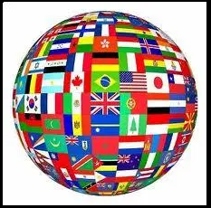

Argument
Procesul globalizării pune acut problema raporturilor local–global la nivelul fiecărei naţiuni. Odată cu conştientizarea societăţii globale şi pe măsura angrenării în mecanismele ei, posibilitatea unor decizii izolate pentru comunităţi şi naţiuni devine din ce în ce mai redusă. Indivizii, grupurile, comunităţile şi naţiunile nu se mai pot sustrage acestui proces care universalizează comportamente, moduri de a gândi şi de a acţiona, stiluri de viaţă sau ameninţări de orice natură.
Cauzele globalizării
Globalizarea este un fenomen complex de aceea sunt multe cauze indicate. Numim însă printre principalele cauze: tehnologie (internet, mass-media internațională, rapiditatea cu care se propagă informațiile), cheltuielile și viteza de transport (pe sol sau aerian), Sfârșitul Războiului Rece (după căderea „Cortinei de Fier” statele care aparțineau blocului estic s-au deschis în direcția pieței mondiale), problemele globale (climă, fenomenul migrației, crize economice sau din alte perspective, toate duc spre formarea unei conștiințe globale, iau ființă organizații globale privind drepturile omului, apărarea planetei etc), liberalizarea (fără liberalizare comerțul mondial nu ar fi fost posibil cu adevărat). Mai nou cred că politica tinde spre unificare și globalizare, având în vedere noile „blocuri” politice care se formează: Uniunea Europeană, ONU etc.

Efectele globalizării
Putem vorbi despre efectele globalizării din mai multe perspective: de exemplu ce efecte are asupra economiei, tehnologiei, migrației, oamenilor, culturii etc. Sunt studii de specialitatea care afirmă că globalizarea are influențe și efecte asupra a cinci domenii fundamentale: economie, politică, mediu, societate şi cultură.
În toate aceste aspecte globalizarea are tendința de universalizare, are tendința de a evidenția ceea ce este comun și afectează în ansamblu fiecare din aceste aspecte. Se face trimitere la „o asimetrie a puterii de tip dependență de un centru care gestionează solitar puterea, asigurând funcționalitatea regimului internațional.” Este ca și cum s-ar instaura o nouă ordine globală, bazată pe legi globale, pe decizii globale, în care individul își pierde valoarea de individ, totul devenind comun. Valoarea omului este pusă în umbră de populația planetei ca și întreg, iar nevoile individuale de orice natură sunt calculate la modul general, fără a se lua în calcul faptul că fiecare individ este unic, are nevoi în funcție de situația în care se găsește și de ceea ce este el ca și persoană. Când vorbim de globalizare ne gândim la faptul că se pune accentul cel mai mult pe economie și tehnologie. Cum în cazul de față se pare că economia este în stare de criză, se pare că toată planeta este afectată într-o oarecare măsură de această criză economică. Prin tehnologie și mai ales prin sistemul de comunicație și transmisie a informației într-un mod foarte rapid lumea este informată, dar totodată influențată din punct de vedere negativ în acțiunile ei. Prin mass-media se scot în evidență mai ales aspectele negative ale planetei.
De asemenea tehnologia din ce în ce mai avansată încearcă parcă să excludă utilitatea omului în orice activitate: se inventează diverse aparate și mecanisme care pe de o parte au aspectul pozitiv de ușurare a muncii individului, dar pe altă parte au aspectul negativ de a-l exclude pe acesta de pe piața muncii. De asemenea globalizarea are tendința de monitorizare în masă spre „siguranța” cetățeanului, iar în dorința de se ține totul sub control individul este privit suspicios tot timpul. Acest lucru duce la inventarea a felurite moduri de supraveghere cât mai performante și mai discrete: individul poate fi urmărit prin satelit de camere de filmat, prin modul în care își folosește cardul, prin telefonul mobil sau sistemul GPRS, și mai nou se zvonește introducerea unui microcip „spre siguranța cetățeanului”. Toate acestea duc de fapt la încălcarea dreptului omului (atât de discutat) și a intimității acestuia, care de fapt ar trebui să fie respectate. Omul devine încetul cu încetul doar o piesă dintr-un mecanism global, care dacă este incomodă într-o situație, poate fi eliminată cu ușurință (concediere, șomaj sau chiar acte de violență, sau prin alte aspecte).
Cu alte cuvinte globalizarea are anumite puncte tari, care au un oarecare efect pozitiv, și anume faptul că oamenii intră în relații unii cu alții mult mai ușor, granițele sunt mai deschise și indivizii nu devin deținuți în propriile țări, comunicarea se face mai ușor și rapid prin intermediul tehnologiei, viața în multe aspecte devine mai ușoară datorită anumitor dispozitive. Partea negativă a globalizării însă este mult mai mare și întunecată. În acest sens privim în primul rând la pierderea individualității, intimității și dreptului la decizie individuală a omului. Prin globalizare omul devine doar o unealtă în planurile și interesele globale ale planetei, fără a se ține cont de valoarea lui ca și individ. Toate aceste aspecte duc la un oarecare haos planetar mai degrabă, decât la ordine, așa cum se tinde a se susține!

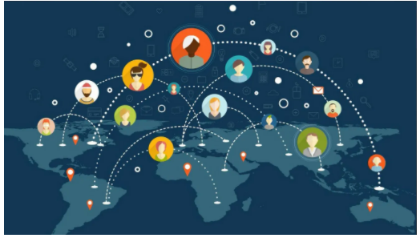

Grup ţintă:
- elevi - părinţi - cadre didactice -

Perioada de derulare a proiectului :
- 16-20 Noiembrie 2020

Beneficiari direcţi:
- elevii implicaţi în proiect

Beneficiari indirecţi:
- cadre didactice; - comunitatea locală

Loc de desfăşurare:
- mediul online.

Număr participanți:
Cadre didactice – 2
Elevi – 22

Număr materiale educative:
Flyere : 2 distribuite online
Referate: 6 realizate din grupe de 3 elevi

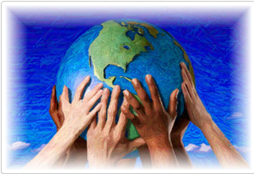

Activităţi:

Nr. crt | Activitate | Responsabili | Perioada
1 | Activități de organizare, planificare
 | - constituirea echipelor;  - repartizarea sarcinilor;  - procurarea materialelor necesare. | Consilier educativ,  Diriginte,  Lider clasă | 16-17  Noiembrie  2020
2 | Activități de promovare
 | - confecționare materiale promoționale;  - distribuirea materialelor (flayere trimise online pe grupurile claselor Liceului Tehnologic nr.1). | Elevii clasei a XI-a F | 16-17  noiembrie 20 2020
3 | Activități de implementare
 | Prezentare proiecție PPT cu tema :  - prezentarea pe platforma Google Classroom (Meet). | Elevii clasei a XI-a F  Diriginte, | 18  Noiembrie  20202
 | Sesiune de referate : Globalizarea  - Online pe Google Meet | Elevii clasei a XI-a F  Diriginte, | 19-20  Noiembrie  2020
4 | Activități de evaluare
 | - respectarea termenelor  - observații pe parcursul derulării activității  - cantitatea și calitatea materialelor | Diriginte | 16-20  Noiembrie  2020

Rezultate aşteptate
- elevi, profesori, familii mai informate privitor la modalitățile de schimbare activă a membrilor grupului ţintă la realizarea activităţilor propuse; - creşterea gradului de sensibilizare a grupului ţintă faţă de importanţa colaborării si acceptării celorlalți. - antrenarea comunităţii în activităţi de cunoaştere şi respectarea drepturilor omului.

Puncte tari:
Atât la nivelul şcolii cât şi la cel al comunităţii acest proiect va fi un exemplu de bune practici şi va schimba mentalitatea greşita a oamenilor in ceea ce privește atitudinea discriminatorie.
Elevii și profesorii din echipa de proiect vor dezvolta relaţii de colaborare şi cooperare în contexte noi.
Școala va câștiga mai mult prestigiu în comunitate şi va avea o imagine pozitivă privitor la calitatea activităţilor educative desfăşurate

FLAYER:
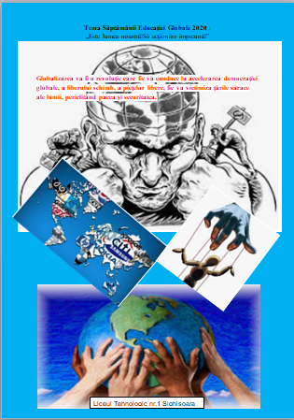
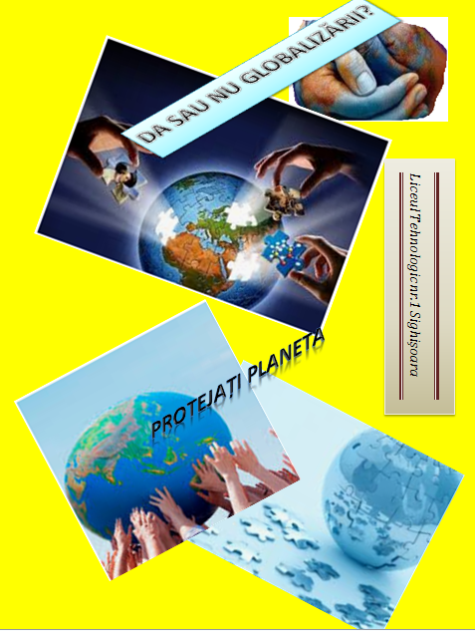
REFERATE:
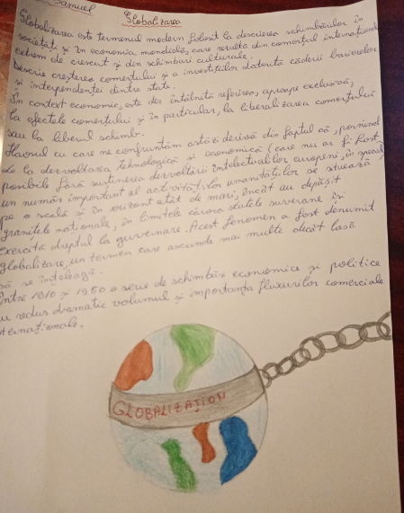
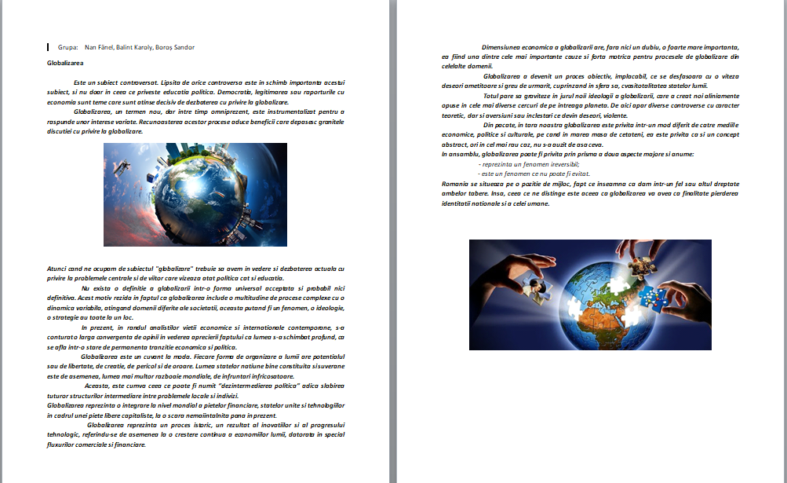

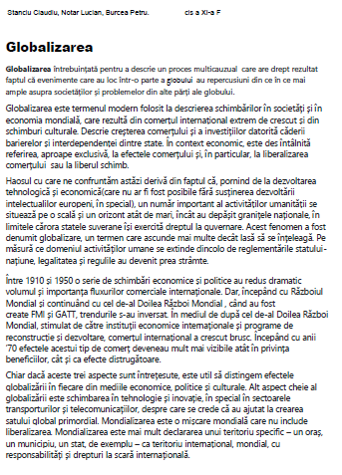
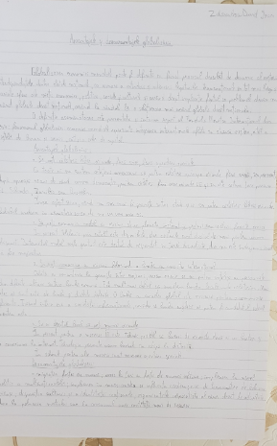
Diriginte,
Medrea Eugen-Ovidiu

